ГБОУ Московская международная гимназия

Конспект урока по математике

4 класс

# Тема : «Решение задач на движение Закрепление"

**Цели урока:**

-закрепление изученных ранее правил , формирование умений решать различные задачи на движение с опорой на соответствующую схему;

-формирование умения пользоваться правилом нахождения скорости, времени , расстояния и зависимостью между величинами ;

- отработка навыка устного счёта

- развитие интереса и позитивного отншения к математике через использованиеИКТ

**Оборудование:** мультимедиапроектор , экран, компьютеры.

### Ход урока

### 1.Организационный момент. Рефлексия.

-Нарисуйте своё настроение.

 

**2.Устный счёт**

Работа на компьютерах .Игра «Скорость Время Расстояние» по вариантам.

(авт. Багдасарова Ю.М.)

-

В.1

Вопросы № 1-6

В.2

Вопросы № 7-14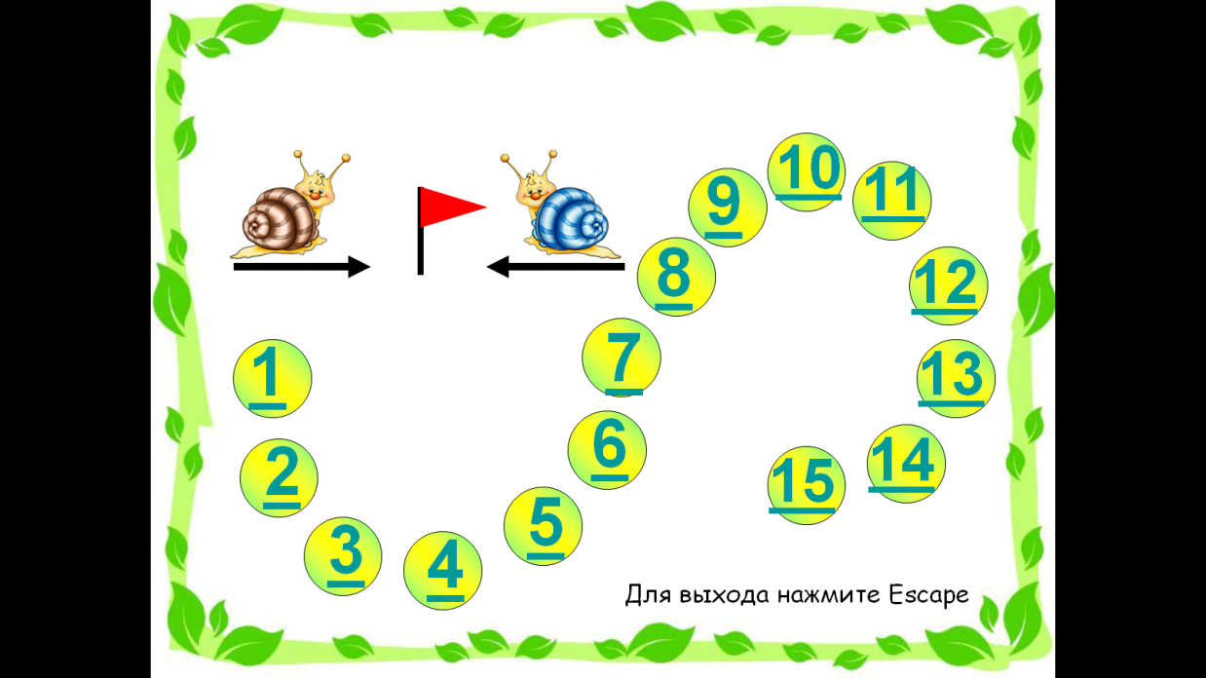

**3. Работа по теме.**

-Продолжаем работу над задачами на движение.

**Физминутка.**

Найдите ответы на стенах класса. (На стенах развешаны ответы на карточках)

1.Гепард пробежал 120 м за 4 с.С какой скоростью он бежал ?

2.Ветер дует со скоростью 25 м/с. За сколько секунд он утащит воздушный шар на 200 м ?

3. Рыба-меч развивает скорость 30 м/с. За сколько секунд он а проплывёт 1 км 1000 м?

4.Скорость полёта скворца 80 км/ч. Скорость чайки составляет ¾ от скорости полёта скворца. Какова скорость чайки?

5.Стая гусей за один день пролетает 150 км , стая журавлей на 75 км больше. Сколько км пролетает стая журавлей за два дня ?

**4.Решение задач.**

Учебник с.14 № 68, 69.

Решают ученики у доски.

(ответы оцениваются)

**5. Действия с величинами**

Сборник упражнений авт. Т.В. Шклярова

№304

Самостоятельная работа

Взаимопроверка в парах.

**6.Тест «Скорость . Время Расстояние» на курсе**

«Математика 4 класс» http://learning.9151394.ru/course/view.php?id=9397

Страница

http://learning.9151394.ru/mod/quiz/view.php?id=617292

**7. Рефлексия**

**-** А какое настроение сейчас ?

- Что понравилось больше всего ?

**8. Домашнее задание**

Тренажёры на странице

http://learning.9151394.ru/course/view.php?id=9397

Выполнение теста в <http://learning.9151394.ru/login/index.php>



 